淡江時報 第 1194 期
全國大專桌球邀請賽 許博翔 吳政祐奮勇奪牌
學生大代誌
【記者李作皊淡水校園報導】為提升大專校院桌球運動風氣，體育事務處10月19至20日在紹謨紀念體育館7樓，舉辦「第22屆淡江盃全國大專桌球邀請賽」，計有34校報名，逾540名選手參賽，本校桌球代表隊成員、資管碩二許博翔和電機三吳政祐奪得男子雙打殿軍。

來自各校的桌球好手齊聚淡江，切磋球技，兩日賽程競爭激烈，最終由輔仁大學紅隊拿下男團冠軍，女團冠軍為國立臺灣大學，男單冠軍為朝陽科技大學朱子安，女單冠軍為國立臺灣大學洪昀，男雙冠軍為輔仁大學康宏達、陳人豪，女雙冠軍為國立臺北教育大學李欣瑜、詹語昕。

許博翔和吳政祐分享，他們除了參與桌球隊固定的訓練外，平時也會利用空檔進行自主練習，賽場上需要隨機應變，因此就以平常心看待，專心把每一球打好。對於獲獎，許博翔興奮地表示：「終於在大學生涯拿到獎牌了！謝謝搭檔的默契合作，讓我沒有遺憾了。」

本校桌球代表隊隊長、運管三江柏頤表示，本次賽事由桌球隊和桌球社協助承辦，身為主辦方，他在比賽中分飾多種角色，除了擔任裁判和工作人員外，還要以選手身分上場比賽，過程緊湊但也十分有趣。「為了奪得好成績，桌球隊特別於賽前加強戰術訓練，透過比賽與各校強敵切磋，收穫甚多，期待下次有機會再互相交流。」
2024/10/27

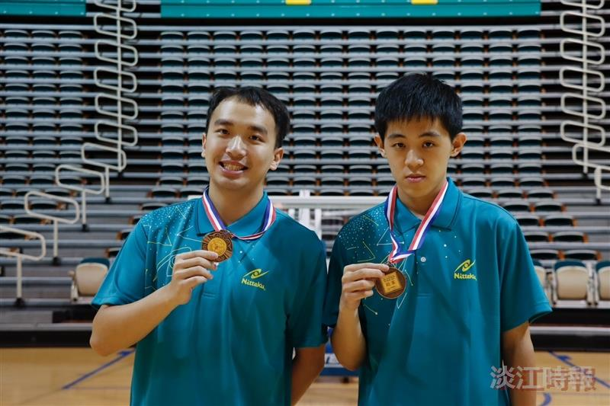
第22屆淡江盃全國大專桌球邀請賽，資管碩二許博翔（左）、電機三吳政祐（右）奪得男雙殿軍。（攝影／李作皊）

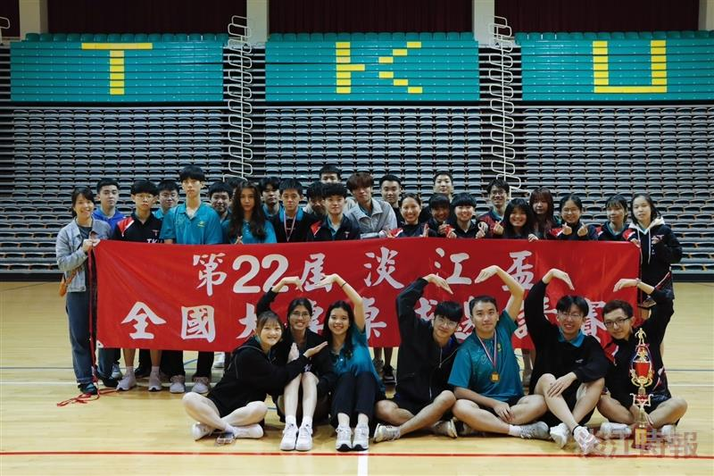
體育處10月19至20日舉辦「第22屆淡江盃全國大專桌球邀請賽」，參賽選手開心合影。（攝影／李作皊）

